**Aprende haciendo**

**Taller: Búsqueda de texto**

Con este taller practicaremos con las instrucciones en MongoDB para hacer consultas más avanzadas y en específico trabajaremos con búsquedas de texto.

Implementaremos una base de datos de una **librería** que incluye una colección de **libros** en MongoDB. En particular, nos han solicitado que hagamos algunas consultas a los datos contenidos en dicha base de datos.

Realiza lo siguiente:

1. Crea la base de datos **librería** y la colección **libros**.
2. Inserta 3 documentos con los siguientes atributos:
   * titulo (string)
   * autor (string)
   * resumen (string)

> use libreria

switched to db libreria

> db.libros.insert([{ "titulo" : "Vivir o Morir" , "autor" : "Daniel R. S." , "resumen" : "Esto es un resumen completo ..."},{ "titulo" : "Sherlock Holmes", "autor" : "William Shakespear", "resumen" : "En el siguiente texto puedes encontrar el resumen..."}, { "titulo" : "Don Quijote", "autor" : "Miguel de Cervantes", "resumen" : "Esto es un resumen de 3 hojas de la grandiosa historia de Don Quijote..." }])

BulkWriteResult({

"writeErrors" : [ ],

"writeConcernErrors" : [ ],

"nInserted" : 3,

"nUpserted" : 0,

"nMatched" : 0,

"nModified" : 0,

"nRemoved" : 0,

"upserted" : [ ]

})

>

1. Agrega índices de string con:

db.libros.createIndex( { titulo: "text", autor: "text", resumen: "text" } )

> db.libros.createIndex({ titulo: "text", autor: "text", resumen: "text" })

{

"createdCollectionAutomatically" : false,

"numIndexesBefore" : 1,

"numIndexesAfter" : 2,

"ok" : 1

}

1. Realiza la búsqueda con $search y $text. Ejemplo:

db.libros.find( { $text: { $search: "" } } )

> db.libros.find({ $text: { $search: "resumen" } })

{ "_id" : ObjectId("60ac045147619a0332ee4b57"), "titulo" : "Vivir o Morir", "autor" : "Daniel R. S.", "resumen" : "Esto es un resumen completo ..." }

{ "_id" : ObjectId("60ac045147619a0332ee4b58"), "titulo" : "Sherlock Holmes", "autor" : "William Shakespear", "resumen" : "En el siguiente texto puedes encontrar el resumen..." }

{ "_id" : ObjectId("60ac045147619a0332ee4b59"), "titulo" : "Don Quijote", "autor" : "Miguel de Cervantes", "resumen" : "Esto es un resumen de 3 hojas de la grandiosa historia de Don Quijote..." }

>

>

>

> db.libros.find({ $text: { $search: "Holmes" } })

{ "_id" : ObjectId("60ac045147619a0332ee4b58"), "titulo" : "Sherlock Holmes", "autor" : "William Shakespear", "resumen" : "En el siguiente texto puedes encontrar el resumen..." }

>

**Puntos de Verificación**

1. Verifica que tengas la base de datos y la colección creada.

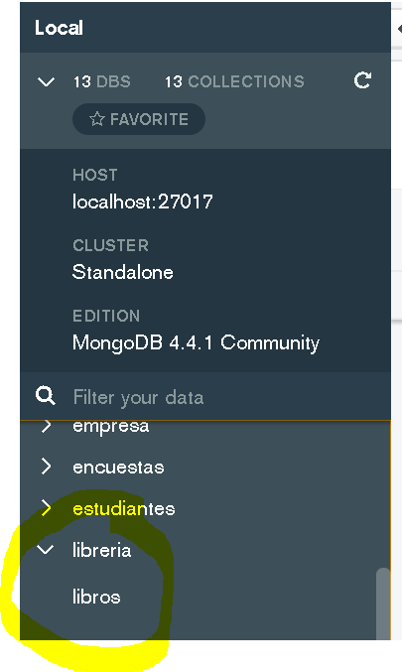

1. Inserta y luego haz un find() de la colección; debes tener 3 documentos.

> db.libros.find({},{ "_id" : 0 }).pretty()

{

"titulo" : "Vivir o Morir",

"autor" : "Daniel R. S.",

"resumen" : "Esto es un resumen completo ..."

}

{

"titulo" : "Sherlock Holmes",

"autor" : "William Shakespear",

"resumen" : "En el siguiente texto puedes encontrar el resumen..."

}

{

"titulo" : "Don Quijote",

"autor" : "Miguel de Cervantes",

"resumen" : "Esto es un resumen de 3 hojas de la grandiosa historia de Don Quijote..."

}

>

1. Finalmente, haz distintas búsquedas para observar que efectivamente tus filtros están funcionando.

Esperamos que este taller te haya ayudado para familiarizarte aún más con el uso de las funciones de búsquedas sobre texto.